开封市2014届高三第二次模拟考试

高三理科综合试题

可能用到的相对原子质量：
H:1 C:12 N:14 O:16 Ti:48 1:127 W:184 Hg:201

第I卷
一、选择题（本题包括13小题，每小题6分，共78分，每小题只有一个合理的选项）
1．下图表示人体内肾上腺素合成的简化过程，下列有关叙述正确的是
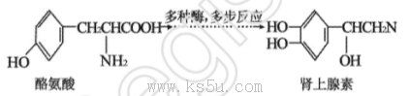
A．酪氨酸为非必需氨基酸，食物甲若不含酪氨酸，则人体不能合成肾上腺素
B．与肾上腺素合成和分泌有关的细胞器有核糖体、内质网、高尔基体和线粒体
C．肾上腺素由肾上腺通过导管直接分泌到血液，促使血糖在血液中的利用和贮存
D．肾上腺素随体液运输到靶细胞，与靶细胞结合作用后灭活
2．图甲是H₂O₂酶活性受pH影响的曲线，图乙表示在最适温度下，pH=b时H₂O₂分解产生的O₂量随时间的变化。下列关于该酶促反应的叙述正确的是
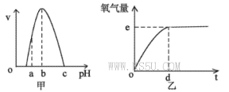
A．pH=c，H₂O₂不分解，e点永远为0
B．pH=a，e点下移，d点左移
C．温度降低5℃条件下，e点不移，d点右移
D．H₂O₂量增加时，e点不移，d点左移
3．图甲示骨髓细胞有丝分裂中DNA含量随时间的变化曲线，图乙、丙示性腺细胞分裂的两个时期的结构模式图，a、b表示染色体片段。下列有关叙述错误的是
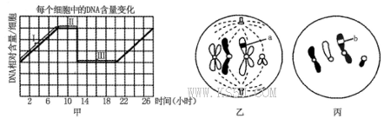
A.据图甲知骨髓细胞的细胞周期是20小时
B．图乙细胞处在减数第二次分裂中期，此时期没有遗传物质的复制
C．乙、丙两图说明分裂过程中可能发生基因重组
D．同源染色体上等位基因的分离可发生在乙、丙两图所处的分裂时期
4．下图为某实验动物感染HIV后的情况，下列叙述错误的是
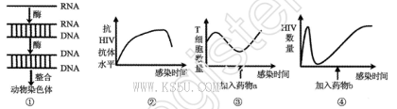
A．从图①可以看出，HIV感典过程中存在逆转录现象
B．从图②可以看出，HIV侵入后机体能产生体液免疫
C．从图③可以看出，HIV可能对实验药物a敏感
D．从图④可以看出，HIV可能对实验药物b敏感
5．下图为小麦种子形成过程中各种植物激素的含量变化，下列有关叙述错误的是
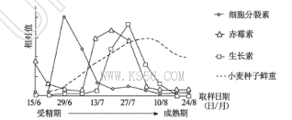
A.小麦种子成熟后赤霉素合成量较小
B．小麦种子形成初期细胞分裂素合成旺盛
C．小麦种子鲜重的增加仅取决于生长素的含量
D．小麦种子的形成受多种植物激素的平衡协调作用
6．右图表示生活在一自然区域内的部分生物，下列有关叙述合理的是
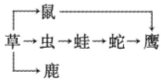
A.该食物网构成一个生物群落
B．虫获得的能量约占草能量的10～20%
C．鹰获取能量较多的食物链是草→虫→蛙→蛇→鹰
D．若蛇种群的年龄组成为增长型，则鹰种群密度可能增大
7．下列有关说法中，不正确的是
A．焰火的五彩缤纷是某些金属元素的性质的展现[来源:学科网]
B．SiO₂可用于制造光导纤维，其性质稳定，不溶于强酸、强碱
C．“光化学烟雾”、“硝酸型酸雨”的形成都与氮氧化合物有关
D．根据分散质微粒直径大小可以将分散系分为溶液、胶体和浊液
8．下列与有机结构、性质相关的叙述中，正确的是
A.乙醇与金属钠反应比水与金属钠反应更剧烈
B．乙烯和聚乙烯均能和溴水发生加成反应而使溴水褪色
C．蛋白质、淀粉、纤维素、蔗糖都属于有机高分子化合物
D．乙酸、甲酸甲酯和羟基乙醛（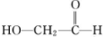）互为同分异构体
9．相对分子质量为128的有机物A完全燃烧只生成CO₂和HO₂，若A含一个六碳环且可与NaHCO₃溶液反应，则环上一氯代物的数目为
A．2 B．3 C.4 D．5
10．下列图示与对应的叙述相符的是
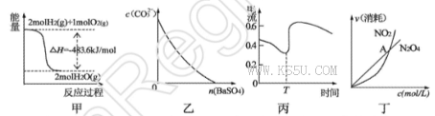
A. 图甲表示H₂与O₂发生反应过程中的能量变化，则H2的燃烧热为483. 6kJ
B．图乙表示在饱和Na₂CO₃溶液中逐步加BaSO₄固体后，溶液中c(CO₃^{2－})的浓度变化
C．图丙表示Zn、Cu和稀硫酸构成的原电池在工作过程中电流强度的变化，T时加入了H₂O₂
D．图丁表示恒温恒容条件下发生的可逆反应中，各物质的浓度与其消耗速率之间的关系，其中交点A对应的状态为化学平衡状态
11.下列离子方程式正确的是
A.在H₂C₂O₄中加入酸性KMnO₄溶液：
B．Ca(HCO₃)₂与过量Ca(OH)₂溶液反应：
C．用惰性电极电解硫酸铜溶液：
D．足量碳酸氢钠溶液与氢氧化钡溶液混合：
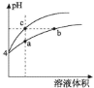
12.某温度下，体积和pH都相同的盐酸和氯化铵溶液加水稀
释时的pH变化曲线如右图所示。下列判断正确的是
A.a、c两点溶液的导电能力相同
B．a、b、c三点溶液水的电离程度a>b>c
C．b点溶液中
D．用等浓度NaOH溶液和等体积b、c处溶液反应，消耗
NaOH溶液体积Vb =Vc。
13.W、X、Y、Z是四种常见的短周期元素，其原子半径随原子序数变化如下图。已知W的一种核素的质量数为18，中子数为10；X和Ne原子的核外电子数相差1；Y的单质是一种常见的半导体材料；Z的非金属性在同周期元素中最强。下列说法不正确的是
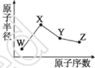
A. 对应简单离子半径X<W
B．对应气态氢化物的稳定性Y<Z
C．化合物XZW既含离子键也含共价键
D．Y的氧化物能与Z或X的最高价氧化物对应的水化物反应
二、选择题（本题包括8小题，每小题6分共48分。其中14～l 8题每小题给出的四个选项中，只有一个选项正确，19～21题中有多个选项正确，全部选对的得6分，选对但不全的得3分，有选错的得0分）
14.某同学通过以下步骤测出了从一定高度落丁的排球对地面的冲击力：将一张白纸 铺在水平地面上，把排球在水里弄湿，然后让排球以规定的高度自由落下，并在白纸上留下球的水印，再将印有水印的白纸铺在台式测力计上，将球放在纸上的水印中心，缓慢地向下压球，使排球与纸接触部分逐渐发生形变直至刚好遮住水印，记下此时测力计的示数即为冲击力的最大值，下列物理学习或研究中用到的方法与该同学的方法相同的是
A.建立“合力与分力”的概念 B. 建立“点电荷”的概念
C.建立“瞬时速度”的概念 D．研究加速度与合力、质量的关系
15.我国“蛟龙号”深潜器经过多次试验，终于在2012年6月24日以7020m深度创下世界最新纪录(国外最深不超过6500m)，预示着它可以征服全球99. 8%的海底世界．假设在某次实验时，深潜器内的显示屏上显示出了从水面开始下潜到最后返回水面l0min内全过程的深度曲线(a)和速度图像(b)，则下列说法错误的是
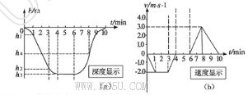
A．(a)图中h₃代表本次最大深度，应为360m
B．全过程中最大加速度是0.025
C．潜水员感到超重发生在3-4min和6-8min的时间段内
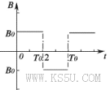
D．整个潜水器在8-lOmin时间段内机械能不守恒
16.在第一象限（含坐标轴）内有垂直xoy平面周期性变
化的均匀磁场，规定垂直xoy平面向里的磁场方向为
正．磁场变化规律如图，磁感应强度的大小为B₀，变化
周期为T₀．某一正粒子质量为m、电量为q在t=0时
从0点沿x轴正向射入磁场中。若要求粒子在t=T₀
时距z轴最远，则B₀的值为
17.如图所示，在水平面上固定一个半圆形细管，在直径两端A、B分别放置一个正点
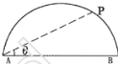
电荷Q₁、Q₂，且Q₂=8Q₁.现将另一正点电荷q从管内靠
近A处由静止释放，设该点电荷沿细管运动过程中最小
电势能的位置为P，并设PA与AB夹角为，则以下关系
正确的是
A. tan=4 B. tan=8 C. tan=2 D. tan=
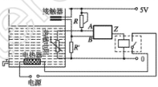
18.如图所示是一个物理课外兴趣小组设计的热水供应系统示意图．当水温低于50℃、水位上升到某一位置使接触器被水淹没时，会触动继电器（虚线框内）接通开关使电热器开始加热，图中热敏电阻随温度的升高而变小，下列说法正确的是：如果希望水温低于60℃且接触器被水淹没时，电热器开始加热，则滑动变阻器的阻值变化情况；以及图中粗线框表示的门电路是
A.变大，或门 B．变小，或门 C．变大，与门 D．变小，与门
19．中国自主研发的北斗二号卫星系统预计在2015年形成覆盖全球的卫星导航定位系统，此系统由中轨道、高轨道和同步轨道卫星等组成．现在中国正在服役的北斗一号卫星定位系统的三颗卫星都定位在距地面36000km的地球同步轨道上，而美国的全球卫星定位系统GPS由24颗卫星组成，这些卫星距地面的高度均为20000km则下列说法中正确的是
A.美国所有GPS的卫星所受向心力大小均相等
B．美国所有GPS的卫星比北斗一号的卫星线速度大
C．北斗二号中的中轨道卫星的加速度一定大于高轨道卫星的加速度
D.北斗一号系统中的三颗卫星向心加速度比赤道上物体的向心加速度小
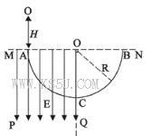
20.如图所示，MPQO为有界的竖直向下的匀强电场，电
场强度为E，ACB为光滑固定的半圆形轨道，圆轨道
半径为R，A、B为圆水平直径的两个端点，AC为圆
弧．一个质量为m、电荷量为-q的带电小球，从A
点正上方高为H处由静止释放，并从A点沿切线进
入半圆轨道．不计空气阻力及一切能量损失，关于带
电小球的运动情况，下列说法正确的是
A .小球一定能从B点离开轨道
B．小球在AC部分可能做匀速圆周运动
C．若小球能从B点离开，上升的高度一定小于H
D．小球到达C点的速度可能为零
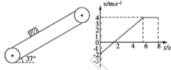
21.如图所示，一倾角为37。的传送带以恒定速度运行，现将一质量m=l kg的小物体抛上传送带，物体相对地面的速度随时间变化的关系如图所示，取沿传送带向上为正方，g=10 ,sin37=0.6,cos37=0.8.
则下列说法正确的是[来源:学.科.网]
A．物体与传送带间的动摩擦因数为0.875
B．0～8 s内物体位移的大小为18m
C．O～8 s内物体机械能的增量为90J
D．O～8 s内物体与传送带由于摩擦产生的热量为126J

第Ⅱ卷
三、非选择题（包括必考题和选考题两部分，第22～32题为必考题。每个武题考生都必须作答，第33--40题，考生根据要求作答）
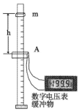
（一）必考题
22.（6分）某同学设计了以下的实验来验证机械能守恒定律：在
竖直放置的光滑的塑料米尺上套一个磁性滑块m，滑块可沿米尺自
由下落．在米尺上还安装了一个连接了内阻很大数字电压表的多匝
线框A，线框平面在水平面内，滑块可穿过线框，如图所示．把滑块从
米尺的0刻度线处释放，记下线框所在的刻度h和滑块穿过线框时
的电压U,改变h，调整线框的位置，多做几次实验，记录各次的h，
U．
(l)如果采用图象法对得出的数据进行分析论证，用图线______(选填“U-h”或“-h”更容易得出结论．
(2)影响本实验精确程度的因素主要是_______（至少列举一点）．
23.（9分）利用如图所示的电路可以较为准确地测量未知电源的电动势．图中Ex为待测电源，Es为标准电源：电动势已准确测出），E为工作电源，为电路提供电流．G为零刻度在中央的灵敏电流计．AB为一根粗细均匀的电阻丝，C、D为AB上的两个活动接触点，可以在电阻丝上移动，与电阻丝AB平行放置的还有一把刻度尺，可以测出CD之间的长度．
实验步骤如下：
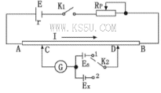
(1)按图连接好电路，将K₁处于断开状态，K₂处
于两个触点都不接的状态
(2)先闭合K₁，调Rp整至合适位置
(3)将置K₂位1置，调整C、D触头使电流计指
向零刻度，记下______．
(4)将K₂置2位置，重新调整C、D位置，使
________，并记下________．
(5)断开K₁.计算待测电源的电动势的表达式为：Ex=_______.
24. (14分)如图所示，一块足够大的光滑平板放置在水平面上，能绕水平固定轴MN调
节其与水平面所成的倾角．板上一根长为=0. 60m的轻细绳，它的一端系住一质量为m的
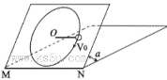
小球P，另一端固定在板上的O点．当平板的倾角固
定为时，先将轻绳平行于水平轴MN拉直，然后给小
球一沿着平板并与轻绳垂直的初速度v₀=3. Om/s．若
小球能保持在板面内作圆周运动，倾角的值应在什
么范围内？(取重力加速度g=l0)
25. (18分)如图所示，两水平线和分别是水平向里的匀强磁场的边界，宽度为
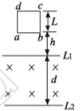
d，正方形线框abcd由均匀材料制成，其边长为L(L<d)、质量为m、总电阻为R．将线框在磁场上方高h处由静止开始释放，已知线框从开始下落到完全进入磁场过程中通过线框的总电量为q，且ab边刚进入磁场时和刚穿出磁场时的速度相同，求：
(l)磁场的磁感应强度大小及ab边刚进入磁场时ab两端的电压；
(2)ab边刚进入磁场时线框加速度的大小和方向；
(3)整个线框进入磁场过程所需的时间．
26．（14分）在下图转化关系中，固体甲的焰色反应呈黄色，M为常见的液体物质，I为一常见金属，酸G是重要的化工产品和化工原料；固体H嚣溶解在A溶液和酸G中，且H为良好的耐火材料（图中部分产物没有列出）。
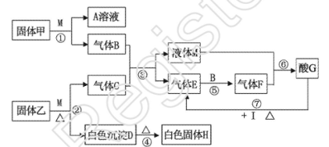
(l)固体甲与液体M反应的方程式为______。A溶液与固体H反应的离子方程式为______。
(2)固体乙的化学式为_______。液体M的电子式为_______。
(3)反应①～⑦中属于氧化还原反应的为_______（填写反应序号）。
(4)若I与C的稀溶液不反应，只能与G的浓溶液在加热条件下反应，则反应⑦的化学方程式为_______。
(5)若由黄铁矿(FeS₂)与气体B反应来生产气体E，且每生成1 mol E放出426.5 kJ
的热量，该反应的热化学方程式为_______ 。
27．（14分）卤素单质的性质活泼，卤素的化合物应用广泛，运用化学反应原理研究卤族元素的有关性质具有重要意义。
(l)下列关于氯水的叙述正确的是_______（填写序号）。
A．氯水中存在两种电离平衡
B．向氯水中通入SO₂，其漂白性增强
C．向氯水中通入氯气，c( H＋)/c(ClO－)减小
D．加水稀释氯水，溶液中的所有离子浓度均减小
E．加水稀释氯水，水的电离平衡向正反应方向移动
F．向氯水中加少量固体NaOH，可能有c(Na＋)=c(Cl－ )+c(ClO－)
(2)工业上通过氯碱工业生产氯气，其反应的离子方程式为______。
(3)常温下，已知25℃时有关弱酸的电离平衡常数：
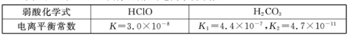
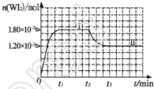
写出84消毒液（主要成分为NaClO）露置在空气中发生反应的有关化学方程式________。若将84消毒液与洁厕剂（含有浓盐酸）混合使用可能会导致中毒，请用离子方程式解释有关原因___________。
(4)碘钨灯具有比白炽灯寿命长且环保节能的；
特点。
一定温度下，灯泡内封存的少量碘与使用过程
中沉积在管壁上的钨可以发生反应：
。为模拟上述反应，
准确称取0. 508g碘、0.736g金属钨置于50. 0mL的
密闭容器中，加热使其反应。
如右图是 WI₂(g)的物质的量随时间变化关系图象，其中曲线I（0～t₂时间段）的反
应温度为T₁，曲线II(从t₂开始)的反应温度为T₂，且T₂>T₁。
则：①该反应的△H_______0（填“>。、=或“<”）
②从反应开始到t₁时间内的平均反应速率v(I₂)=_________。
③下列说法中不正确的是_________（填序号），
A．利用该反应原理可以提纯钨
B．该反应的平衡常数表达式是K=
C．灯丝附近温度越高，灯丝附近区域WI₂]越易变为W而重新沉积到灯丝上
(5)25℃时，向5mL含有KCI和KI浓度均为0.1mol的混合液中，滴加6mL0．1mol的AgNO₃溶液，先生成的沉淀是_________，溶液中离子浓度由大到小的顺序是_______ [不考虑H＋和OH－。25℃时]。
28. (15分)乙二酸(H₂C₂O₄)俗称草酸，是一种重要的化工原料。查阅资料，了解到以下有关信息：
①乙二酸易溶于水，加热至100℃开始升华，125℃时迅速升华，157℃时大量升华并
开始分解。乙二酸受热分解生成水、二氧化碳和一种常见的还原性气体。
②乙二酸的钙盐——乙二酸钙为不溶于水的白色晶体。
某校化学研究性学习小组为探究草酸的部分性质，进行了如下实验：
(l)为比较相同浓度的草酸和硫酸的导电性，实验室需配制100 mL 0.1mol的
草酸溶液，配制过程中用到的玻璃仪器有量筒、烧杯、玻璃棒、_____ 、____。
(2)化学兴趣小组的同学用实验证明乙二酸晶体受热分解生成的气体成分。他们利用下图提供的装置，自选试剂，提出了下列实验方案：按A→B→C→C→C→D→E顺序从左至右连接装置，检验乙二酸晶体受热分解生成的气体成分。请你按整套装置从左至右的顺序填写下表中的空格：
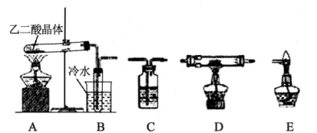[来源:Z§xx§k.Com]
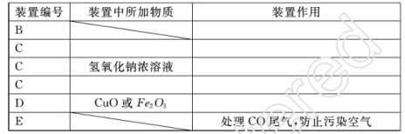
①请写出乙二酸受热分解的化学方程式 _______。
②上述实验中能说明乙二酸热分解生成了还原性气体的实验现象是____。
③检验乙二酸具有较强的还原性，通常选用的试剂是____。
29．（10分）探究环境因素对不同植物光合作用强度的影响。
材料处理：利用打孑L器对兰草和玉米的幼嫩叶片打孔，获取一批直径为lcm的叶圆片。将叶圆片细胞间隙中的气体排出，叶圆片沉到蒸馏水底部，置于黑暗处待用。
实验过程：取4支试管，按下表中的步骤进行实验，而后同时置于40 W的白炽灯下，各试管与白炽灯的距离均为20cm，观察叶圆片上浮的情况，得到下表实验结果。
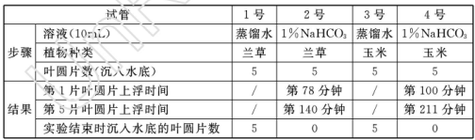
请分析回答下列问题：
(1)该实验过程采用的是_______方法。
(2)1、3号试管叶圆片一直到实验结束仍沉水底的原因是______。
(3)2、4号试管叶圆片上浮的原因是_______。
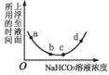
(4)有人从上述实验结果分析，不同植物的叶圆片在相同条件下上浮所需的时间存在差异的原因可能是由于不同植物的叶圆片质量不同，也可能是由于不同植物的叶细胞间隙大小不同（细胞间隙越大积聚气体的速度越快）。但利用电子天平测量相同数量的兰草、玉米的叶圆片，发现两者等重。怎样针对上述问题展开进一步的探究呢？请你简要说明实验思路________ 。
(5)为更好的研究光合作用速率与NaHCO₃溶液浓度的关系：
将等量同种植物的抽空叶圆片转至不同浓度的NaHCO₃溶液中，给
予适宜的光照、温度等条件，测量每个培养皿中叶圆片上浮至液面所
用的平均时间，绘制如右图。有关分析正确的是____。
A.在ab段，随着NaHCO₃溶液浓度的增加，光合作用强度逐渐减小
B．在bc段，单独增加光照或温度或NaHCO₃溶液浓度，都可以缩短叶圆片上浮的时间
C．在c点以后，NaHCO₃溶液浓度过高，可能使叶肉细胞失水而导致代谢水平下降 D．因配制的NaHCO₃溶液中不含氧气，所以整个实验过程中叶片不能进行呼吸作用
30.（10分）某植物茎秆有短节与长节，叶形有皱缩叶与正常叶，叶脉色有绿色和褐色，茎秆有甜与不甜。下面是科研人员用该植物进行的两个实验（其中控制茎秆节的长度的基因用A和a表示，控制叶形的基因用B和b表示）。请回答下列问题．
(l)[实验一】纯合的短节正常叶植物与纯合的长节皱缩叶植物杂交F₁，全为长节正

常叶植株，F₂中长节正常叶：长节皱缩叶：短节正常叶：短节皱缩叶=0:3:3:1
①从生态学方面解释上述实验中F₁的性状表现有利于______ 。
②请在方框内画出实验一中F₁基因在染色体的位置（用“｜”表示染
色体，用“．”表示基因在染色体上的位置）
(2)[实验二】纯合的绿色叶脉茎秆不甜植株与纯合的褐包叶脉茎秆甜植株杂交，F₁全为绿色叶脉茎秆不甜植株，F₂中只有两种表现型，且绿色叶脉茎秆不甜植株：褐色叶脉茎秆甜植株＝3：1(无突变、致死现象等发生).
①与实验一的F₂结果相比，请尝试提出一个解释实验二的F₂结果的假设______。
②根据你的假设，实验二中F₁产生配子的种类有______种。
③为验证你的假设是否成立，可采用_______法，若实验结果为______，则假设成立。
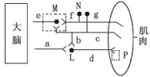
31．（9分）下面为有关人体神经、激素调节的问题，请据图回答：
(l)下图为神经一肌肉连接示意图。
①肌肉受到刺激，神经冲动在神经纤维上传导的顺序
为 时，导致肌肉不由自主地收缩；肌肉受到刺激传导
到大脑产生感觉，其神经冲动在神经纤维上的传导顺序为
___________ 。
②图中M内的信息存在形式是________。
(2)下图是神经一激素调节靶细胞生理活动的示意图。
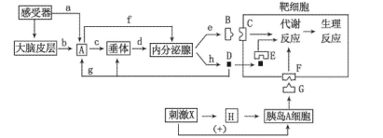
①f表示的过程引起内分泌腺发生规律性的反应，从反射弧的结构而言，内分泌腺称
为______。
②一般情况下“刺激X”是指______ 。激素G通过与受体F结合引起的主要代谢反
应是_________。
32.（10分）某研究小组调查了内蒙古乌海沙地的植物多样性的情况，获得表1内蒙
古乌海沙地的主要植物、表2沙生冰草形态多样性统计。
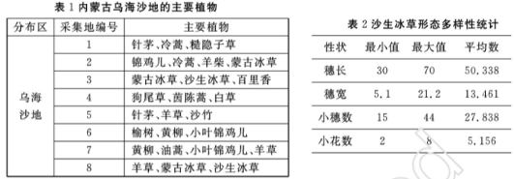
(1)上表中的数据体现了____。
A.遗传多样性和遗传多样性
B．遗传多样性和物种多样性
C．物种多样性和物种多样性
D．物种多样性和遗传多样性
(2)表1数据一般采用样方法获得，在做样方调查时，以下做法正确的是 。
A.选择该地区物种密度较大的区域确定了采集地 1～8
B．在各采集地中随机选取多个样方
C．在各采集地中选取样方的面积大小一致
D．统计各样方物种数量，以数量最多的样方数据作为最终呈现数据
(3)若要研究该地区的丰富度，表l中缺乏的是________。
(4)下图表示蒙古冰草和沙主冰草两物种形成的进化机制
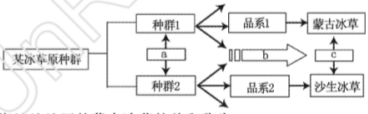
①内蒙古乌海沙地地区的蒙古冰草的总和称为_______ 。
②结合现代生物进化理论分析可知，上图中c表示的是蒙古冰草和沙生冰革之间存
在有______。其过程经历生物进化环节是突变、________ 、隔离。b的实质变化是______。
（二）选考题：共45分。请考生从给出的3道物理题、3道化学题、2道生物题中每科任选一题做答，并用2B铅笔在答题卡上把所选题目的题号涂黑。注意所做题目的题号必须与所涂题目的题号一致，在答题卡选答区域指定位置答题。如果多做，则每学科按所做的第一题计分。
（物理选考题，15分）
33．【物理——选修3-3]（15分）
(1)（6分）下列说法正确的是 （选对一个给2分，选对两个给4分，选对3个给
6分，每选错一个扣3分，最低得分为0分）
A．布朗运动就是液体分子的热运动
B．-定质量的理想气体在温度不变的条件下，压强增大，则外界对气体做正功[来源:Zxxk.Com]
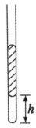
C．机械能可以自发全部转化为内能，内能也可以自发全部转化为机械能
D．当分子间距离减小时，分子势能不一定减小
E．一切自然过程总是向分子热运动的无序性增大的方向进行
(2)（9分）如图所示，一定质量的理想气体被水银柱封闭在竖直玻璃管内，气柱长度为h．现继续向管内缓慢地添加部分水银，设水银质量为m（m未知）。水银添加完时，气柱长度变为h．再取质量为m的水银缓慢地添加在管内、外界大气压强保持不变．
①求第二次水银添加完时气柱的长度．
②若第二次水银添加完时气体温度为T₀，现使气体温度缓慢升高．求气柱长
度恢复到原来长度h时气体的温度．（水银未溢出玻璃管）
34．【物理——选修3-4(15分)
(l)（6分）如图甲所示，O点为振源，OP=s，t=0时刻O点由平衡位置开始振动，产生沿直线向右传播的简谐横波，如图乙为P点从t₁时刻开始沿y轴正方向开始振动的振动图像，则以下说法正确的是______（选对一个给2分，选对两个给4分，选对3个给6分，每选错一个扣3分，最低得分为0分）
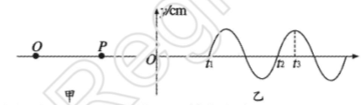
A. t₂时刻P点振动速度最大，万向沿y轴负方向
B．t=0时刻振源O的振动方向沿y轴正方向
C．t₃时刻P点速度为0，加速度最小。
D．某障碍物的尺寸为，该波遇到此障碍物时能发生明显的衍射现象
E．该波与另一频率为的同类波叠加能产生稳定的干涉现象
(2)（9分）如右图所示，两面平行的玻璃砖下表面
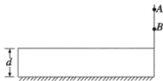
涂有反射物质，一束与上表面成30入射的光线，在右端垂直标尺上形成了A、B两个光斑，A、B间距为
4cm，已知玻璃砖的折射率为，画出形成两光斑的光路图，并求此玻璃砖的厚度d．
35．【物理——选修3-5(15分)
(l)（6分）下列描述中正确的是_____（选对一个给2分，选对两个给4分，选对3个
给6分，每选错一个扣3分，最低得分为0分）
A.放射性元素发生衰变时所释放的电子来源于原子的核外电子
B．卢瑟福的原子核式结构学说能很好地解释粒子散射实验事实
C．氢原子吸收一个光子跃迁到激发态后，再向低能级跃迁时放出光子的频率一定等于入射光子的频率
D．分别用X射线和紫光照射同一金属表面都能发生光电效应，则用X射线照射时光电子的最大初动能较大
E．（钍）核衰变为（镤）核时，衰变前Th核质量大于衰变后P核与粒子的总质量
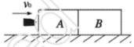
(2)（9分）如图所示，两块长度均为d=0.2m的木块A、B，紧靠着放在光滑水平面上，其质量均为M=O. 9kg. 一颗质量为m=0. 02kg的子弹（可视为质点且不计重力）以速度v₀=500m/s水平向右射入木块A，当子弹恰水平穿出A时，测得木块A的速度为v=2m/s，子弹最终停留在木块B中，求：
①子弹离开木块A时的速度大小及子弹在木块A中，
受的阻力大小；
②子弹和木块B的最终速度大小．
36．【化学一选修2：化学与技术】（15分）水处理主要包括水的净化、污水处理、硬水软化和海水淡化等。
(1)水处理技术的核心是减少或除去水中的各种杂质离子。目前，_______ 和
_______是主要的去离子方法。
(2)根据废水中所含有害物质的不同，工业上有多种废水的处理方法。
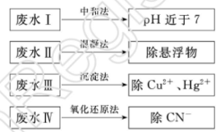
①废水I若采用CO₂处理，离子方程式是_______。
②废水Ⅱ常用明矾处理。实践中发现废水中的c(HCO₃－)越大，净水效果越好，这是
因为________。
③废水III中的汞元素存在如下转化（在空格上填相应的化学式）：Hg^{2＋}＋_______=CH₃Hg＋＋H＋。我国规定，Hg^{2＋}的排放标准不能超过0. 05 mg。若某工厂排放的废水1L中含，是否达到了排放标准_______（填“是”或“否”）。
④废水Ⅳ常用Cl₂氧化CN－成CO₂和N₂。，若参加反应的Cl₂与CN－的物质的量之比为5:2，则该反应的离子方程式为____________。
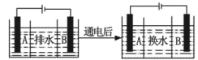
(3)地下水往往含有钙、镁的碳酸盐，自来水厂需要对地下水进行________处理。把进行过离子交换的CaR₂（或MgR₂）型树脂置于_______中浸泡一段时间后便可再生。
(4)海水的淡化是除去海水中所含的盐分，右
图是海水中利用电渗析法获得淡水的原理图，已知
海水中含有Na＋、Cl－、Ca^{2＋}、Mg^{2＋}、SO₄^{2－}等离子，
电极为惰性电极。请回答：
①阳离子交换膜是指____（填“A”或“B”）。
②写出通电后阳极区的电极反应式____。
37．【化学——选修3：物质结构与性质(15分)钛和钛的合金已被广泛用于制造电讯器材、人造骨骼、化工设备、飞机等航天航空材料，被誉为“未来世界的金属”。试回答下列问题：
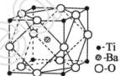
(1)钛有两种原子，它们互称为____。元素在元素周期表中的位置是第_____周期，第____族；基态原子的电子排布式为_____；按电子排布Ti元素在元素周期表分区中属于_____区元素。
(2)偏钛酸钡在小型变压器、话筒和扩音器中都有应用。偏
钛酸钡晶体中晶胞的结构如右图所示，它的化学式是______，
(3)氮化钛(Ti₃N₄)为金黄色晶体，由于具有令人满意的仿金
效果，越来越多地成为黄金装饰的替代品。以TiCl₄为原料，经过一系列反应，可以制得
Ti₃N₄和纳米TiO₂
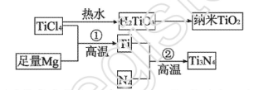。
①Ti₃N₄中元素的化合价为_____。TiCl₄分子中4个氯原子不在同一平面
上，则TiCl₄的空间构型为______。
②反应①为置换反应、该反应的化学方程式为______。
③纳米TiO₂是一种应用广泛的催化剂，纳米TiO₂催化的一个实例如下：
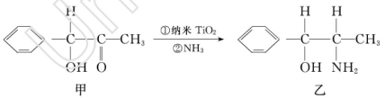
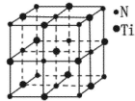
化合物甲的分子中采取杂化的碳原子个数为_____，化合物乙中采取杂化的原子的第一电离能由大到小的顺序为_____。
④有一种氮化钛晶体的晶胞如右图所示，该氮化钛晶胞中含有______个N原子，晶胞中N、Ti之间的最近距离为a pm，则该氮化钛的密度为______g． (NA为阿伏加德罗常数的
数值，只列算式)。
38．【化学一选修5：有机化学基础(15分)苹果酸广泛存在于苹果等水果的果肉中，是一种常用的食品添加剂。经测定，苹果酸的相对分子质量为134，所含各元素的质量分数为：，其中存在5种不同化学环境的H原子。1mol苹果酸能与2molNaHCO₃完全反应、能与足量的Na反应生成1.5molH₂的。用乙烯为原料人工合成苹果酸的线路如下：
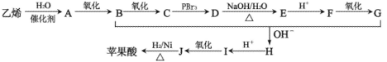
已知：
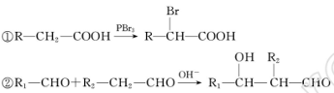
请回答下列问题：
(1)苹果酸的分子式为_______ 。A物质的名称为_______。
(2)F中含有的官能团名称是_______ 。G+B→H的反应类型是_______。
(3)在合成线路中，C→D这一步骤反应的目的是_____。
(4)D→E反应的化学方程式为_________.
(5)苹果酸NaHCO₃和完全反应的化学方程式为________。
(6)与苹果酸含有相同种类和数县的官能团的同分异构体的结构简式为_______。
39.[生物一一选修模块1．生物技术实践]（15分）
生物乙醇是以生物为原料生产的可再生能源。我国利用农作物废弃物（秸秆）生产乙醇，其技术流程为：纤维素酶分解→酵母菌发酵→蒸馏→成品。纤维素酶可以从能分解纤维素的细菌培养液中提取。某同学设计了从土壤中分离纤维索分解菌的实验流程：土壤取样→选择培养→梯度稀释→鉴别培养。请分析回答下列问题：
(1)最好选择_______环境采集土样。
(2)配置培养基时，各种成分在熔化后分装前必须进行_______ ，接种前要进行______。
在整个微生物的分离和培养中，一定要注意在无菌条件下进行。在制备牛肉膏蛋白胨固体培养基的倒平板操作时，平板冷凝后，应将平板________放置，这样做的目的是_______。
(3)以下是两种培养基配方：
A.培养基配方：
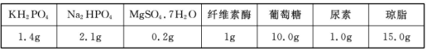
B．培养基配方：
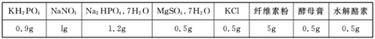
如果要分离提纯土壤中的纤维素分解菌，应选择______（填编号）培养基配方，从功能看该培养基属于_______培养基。
(4)为了鉴别纤维素分解菌和进一步纯化菌种，可以在鉴别培养基中加入_______，将筛选获得的菌液稀释后用________法接种到鉴别培养基上，然后挑选产生_______的菌落作为菌种进行扩大培养。
40．[生物一一选修模块3：现代生物科技专题]（15分）
抗草胺磷（一种除草剂）转基因大豆的培育过程如下图所示。
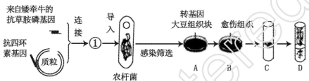
(l)用_______处理，获得上图中所示的“来自矮牵牛的抗草铵膦基因”、含有抗四环素基因的“质粒”。其中质粒上的“抗四环素基因”作用是________。
(2)图中①应为________。
(3)部分农杆菌不能在培养基（含匹环素）上生长的原因是________。
(4)在A→D过程中，A→B过程在恒温箱中______（避光、光照）培养，注意观察、记录______ 的生长情况。
(5)转抗草胺磷基因成功的大豆植株内，抗草胺磷基因能够高效表达，其高效表达的
观察指标是 。
(6)从某种蛋白质的氨基酸序列出发，利用_____方法获得目的基因，通过基因工程
可以生产自然界中不存在的蛋白质。下列有关基因工程中运载体的描述，正确的是 。
A.能够在宿主细胞中复制并稳定保存是运载体的必备条件之一
B．一种运载体只能运载一种目的基因
C．使用的运裁体有质粒、噬菌体衍生物和动植物病毒等
D．基因表达载体的构建上是一样的，不因受体细胞种类、目的基因导入方法的不同
而有所差异

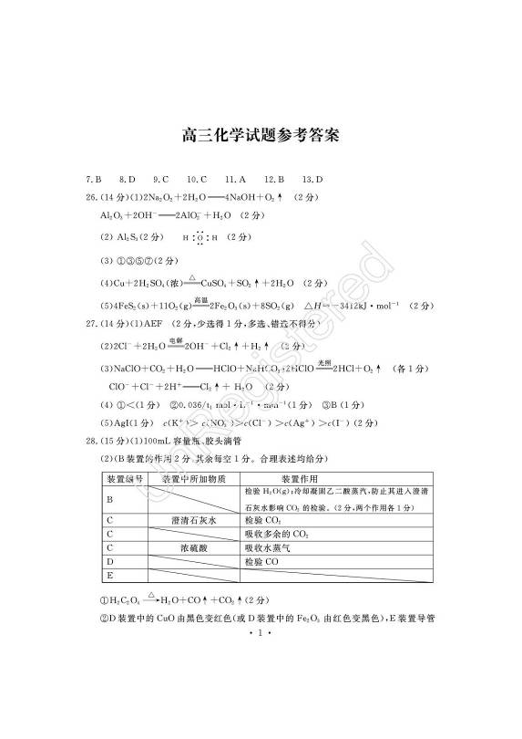
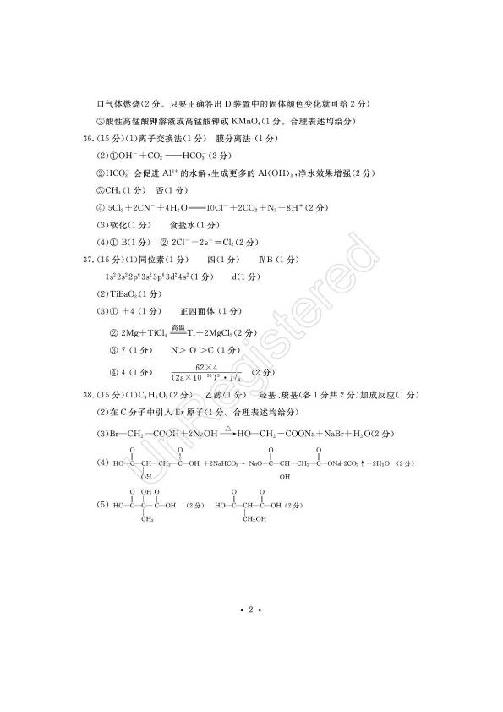
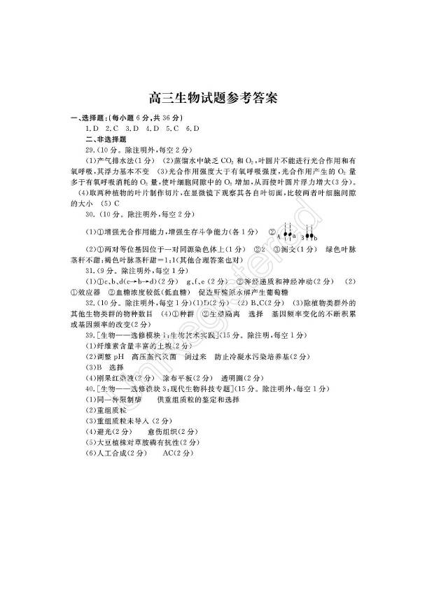[来源:学科网]
